**SISTEMA DE CONTROLE GERENCIAL**

**DOCUMENTAÇÃO TÉCNICA**

**banco de dados**

***REV. 0***

**29/08/2014**



**CONSELHO NACIONAL DO BRASIL DA SOCIEDADE DE SÃO VICENTE DE PAULO**

Índice

ESI – MÓDULO PRINCIPAL DO SISTEMA 7

DER – DIAGRAMA DE ENTIDADES E RELACIONAMENTOS 7

DICIONÁRIO DE DADOS 7

ESI000 – USUÁRIO DO SISTEMA 7

ESI001 – GRUPO DE USUÁRIOS DO SISTEMA 8

ESI002 – PERMISSÃO DE ACESSO AO SISTEMA 8

ESI003 – OPÇÃO / FUNÇÃO DO SISTEMA 8

ESI004 – MÓDULOS DO SISTEMA 9

ESI005 – CONFIGURAÇÕES DOS ÍCONES DA ÁREA DE TRABALHO DO MÓDULO PRINCIPAL 9

ESI006 – USUÁRIOS x GRUPOS 9

ESI007 – MURAL DE MENSAGENS 10

ESI008 – USUÁRIOS x MENSAGEM DO MURAL 10

ESI009 – HISTÓRICO DE ANDAMENTO DO MURAL 10

ESI901 – ENTIDADES DO SISTEMA 10

ESI902 – CAMPOS DA ENTIDADE 11

ESI903 – BROWSE POR USUÁRIOS 11

EUN – MÓDULO DE MANUTENÇÃO DE UNIDADES 12

DER – DIAGRAMA DE ENTIDADES E RELACIONAMENTOS - UNIDADES 12

DER – DIAGRAMA DE ENTIDADES E RELACIONAMENTOS – OBRAS UNIDAS 13

DICIONÁRIO DE DADOS 14

EUN000 – CADASTRO DE UNIDADES 14

EUN001 – DADOS COMPLEMENTARES DA UNIDADES 15

EUN002 – TIPO DE COMPLEMENTO 15

EUN003 – CADASTRO DE ASSOCIADOS 16

EUN004 – CADASTRO DE OBRAS UNIDAS 17

EUN005 – LOG DE ALTERAÇÕES DE UNIDADES 18

EUN006 – CADASTRO DE FUNÇÃO E VÍNCULO 18

EUN007 – RELAÇÃO ASSOCIADO x VÍNCULO 19

EUN008 – RELAÇÃO UNIDADE x ASSOCIADO 19

EUN009 – CADASTRO DE TIPO DE OBRAS UNIDAS 19

EUN010 – OCORRÊNCIAS DE AGREGAÇÃO/INSTITUIÇÃO DE UNIDADES 19

EUN011 – CADASTRO DE TIPO DE OCUPAÇÃO 20

EUN012 – ENCARGOS POR MANDATO NA UNIDADE 20

EUN013 – USUÁRIO x UNIDADE – PERMISSÃO DE ACESSO 20

EUN014 – LOG DE ALTERAÇÃO DE UNIDADES 21

EUN015 – SOLICITAÇÃO DE AGREGAÇÃO 21

EUN016 – MANDATOS DA DIRETORIA DAS UNIDADES 25

EUN017 – FUNÇÕES DE FUNCIOÁRIOS VINCULADOS ÀS OBRAS 25

EUN018 – MANDATOS ADMINISTRATIVOS DA OBRA UNIDA OU ESPECIAL 25

EUN019 – CADASTRO DE EMPREGADOS DA OBRA 26

EUN020 – CADASTRO DE TIPO DE OCUPAÇÃO DO MANDATO DA OBRA 26

EUN021 – ENCARGOS POR MANDATO NA OBRA 26

EUN022 – TIPO DE VÍNCULO DO EMPREGADO 27

EUN023 – CONTAS ORÇAMENTÁRIAS 27

EUN024 – BALANÇO ORÇAMENTÁRIO DA OBRA 27

EUN025 –DESPESAS E RECEITAS DO BALANÇO ORÇAMENTÁRIO 28

EUN026 –BENEFICIÁRIOS DA OBRA 28

ECE – MÓDULO DE CONTROLE DO CENSO 30

DER – DIAGRAMA DE ENTIDADES E RELACIONAMENTO 30

DICIONÁRIO DE DADOS 30

ECE000 – FICHA DE CADASTRO DO CENSO 30

ECE001 – CADASTRO DO CENSO 30

ECE002 – CADASTRO DE FAMILIAS ASSISTIDAS 31

ECE003 – CADASTRO DOS DEPENDENTES DA FAMILIA ASSISTIDA 31

ECT – MÓDULO DE CONTROLE DE CONTRIBUIÇÕES 32

DER – DIAGRAMA DE ENTIDADES E RELACIONAMENTO 32

DICIONÁRIO DE DADOS 32

ECT000 – CADASTRO DO TIPO DE CONTRIBUIÇÕES 32

ECT001 – PROGRAMAÇÃO DE CONTRIBUIÇÕES 32

ECT002 – CONTRIBUIÇÕES PREVISTAS 33

ECT003 – MOVIMENTO DAS CONTRIBUIÇÕES 33

EES – MÓDULO DE CONTROLE DE ESTOQUE 34

DER – DIAGRAMA DE ENTIDADES E RELACIONAMENTO 34

DICIONÁRIO DE DADOS 34

EES000 – CADASTRO DE PRODUTOS 34

EES001 – TIPO DE PRODUTOS 35

EES002 – SALDOS 35

EES003 – CADASTRO DE ARMAZÉNS 35

EES004 – ESTRUTURA DE PRODUTOS 35

EES005 – MOVIMENTOS DE ESTOQUE 36

EES006 – TIPO DE MOVIMENTOS 36

EES007 – MODELO CONTÁBIL 36

EES007 – NOTAS DE ENTRADA (CAPA) 36

EES008 – NOTAS DE ENTRADA (ITENS) 37

EES009 – DOCUMENTOS DE SAÍDAS (CAPA) 37

EES010 – DOCUMENTOS DE SAÍDAS (ITENS) 38

EES011 – PEDIDOS DE REMESSA (CAPA) 38

EES012 – PEDIDOS DE REMESSA (ITENS) 38

EPR – MÓDULO DE PROTOCOLO 40

DER – DIAGRAMA DE ENTIDADES E RELACIONAMENTO 40

DICIONÁRIO DE DADOS 40

EPR000 – CADASTRO DO PROTOCOLO 40

EPR001 – TIPO DO PROTOCOLO 41

EPR002 – INTEGRAÇÃO - TIPO DE PROTOCOLO x MÓDULOS 41

EPR003 –MÓDULO PARA INTEGRAÇÃO 41

EPR004 – LANÇAMENTO DE INTEGRAÇÃO 41

EPD – MÓDULO DE CONTROLE DE DOAÇÃO DE MATERIAL (PDM) 42

DER –DIAGRAMA DE ENTIDADES E RELACIONAMENTO 42

DICIONÁRIO DE DADOS 42

EPD000 – RECIBO DE DOAÇÃO DE MATERIAL – CAPA 42

EPD001 – RECIBO DE DOAÇÃO DE MATERIAL – ITENS 43

EPD002 – TIPO DE RECIBOS 43

EPD003 – SALDOS EM TRÂNSITO 43

ECP – MÓDULO DE CONTAS A PAGAR 44

DER –DIAGRAMA DE ENTIDADES E RELACIONAMENTO 44

DICIONÁRIO DE DADOS 44

ECP000 – CONTAS A PAGAR 44

ECP001 – CADASTRO DE PORTADORES 45

ECP002 – CADASTRO DE FORNECEDORES 45

ECP003 – CADASTRO DE PROJETOS 45

ECP004 – CADASTRO DE AGÊNCIAS DO PORTADOR 45

ECP005 – CADASTRO DE CONTAS 45

ECP006 – APROVAÇÃO DE PAGAMENTOS 46

ECP007 – SALDO DE CONTAS 46

ECP008 – CONTROLE DE ALÇADA 46

EPF – MÓDULO DO PLANO GERENCIAL FINANCEIRO 48

DER –DIAGRAMA DE ENTIDADES E RELACIONAMENTO 48

DICIONÁRIO DE DADOS 48

EPF000 – PLANO FINANCEIRO 48

EPF001 – CENTRO DE CUSTOS 48

EPF002 – RATEIO DE DESPESAS 49

EPF004 – SALDO CONTA FINANCEIRA 49

EPF005 – RATEIO DO MOVIMENTO POR CENTRO DE CUSTO 49

EPF006 – MOVIMENTO DE DESPESAS 50

EPF007 – ENCERRAMENTO DO PERÍODO 50

EPF008 – SALDO DO CENTRO DE CUSTO 50

EPF009 – PREVISÃO DE SALDO DE CONTAS POR CENTRO DE CUSTO 50

ETS – MÓDULO DE TESOURARIA 52

DER – DIAGRAMA DE ENTIDADES E RELACIONAMENTOS 52

DICIONÁRIO DE DADOS 52

ETS000 – MOVIMENTAÇÃO FINANCEIRA 52

ETS001 – CADASTRO DA TRANSAÇÃO FINANCEIRA 53

ETS002 – EXTRATO BANCÁRIO 53

ETS003 – ADIANTAMENTO DE GASTO 53

ETS004 – TIPO DE GASTOS 54

ETS005 – PRESTAÇÃO DE CONTAS DE ADIANTAMENTO DE GASTOS 54

EAS – MÓDULO DE CONTROLE DE ASSINATURAS DE BOLETINS 55

DER – DIAGRAMA DE ENTIDADES E RELACIONAMENTOS 55

DICIONÁRIO DE DADOS 55

EAS000 – CONTROLE DE ASSINATURAS 55

EAS001 – CADASTRO DE BOLETINS 56

EAS002 – CONTROLE DE ENVIO 56

EAS003 – TABELA DE FRETE 57

# ESI – MÓDULO PRINCIPAL DO SISTEMA

## DER – DIAGRAMA DE ENTIDADES E RELACIONAMENTOS

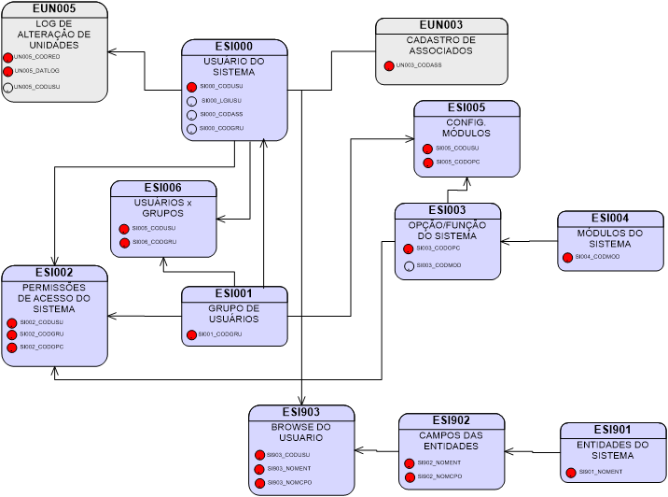

## DICIONÁRIO DE DADOS

|  |  |  |
| --- | --- | --- |
| ESI000 – USUÁRIO DO SISTEMA | | |
| **CAMPO** | **TIPO** | **DESCRIÇÃO** |
| {SI000_CODUSU} | Número (8,0) | Código do Usuario |
| SI000_LGIUSU | Texto (30) | Nome do Login do usuário |
| SI000_CODASS | Número (8,0) | Código do Associado |
| SI000_CODGRU | Número (8,0) | Código do Grupo do Usuário |
| SI000_NOMUSU | Texto (80) | Nome do usuário |
| SI000_PASLGI | Texto (20) | Senha do usuário |
| SI000_DATEXP | Data | Data de validade do acesso do usuário |
| SI000_ALTPAS | Número (8,0) | Indica se o usuário deve alterar a senha no próximo logon.  1 – Sim 0 - Não |
| SI000_GERAGR | Inteiro | Indica se o Usuário vai gerenciar o processo de agregação  1 – Sim 0 - Não |

|  |  |  |
| --- | --- | --- |
| ESI001 – GRUPO DE USUÁRIOS DO SISTEMA | | |
| **CAMPO** | **TIPO** | **DESCRIÇÃO** |
| {SI001_CODGRU} | Número (8,0) | Código do Grupo. |
| SI001_DESGRU | Texto (30) | Nome do Grupo. |

|  |  |  |
| --- | --- | --- |
| ESI002 – PERMISSÃO DE ACESSO AO SISTEMA | | |
| **CAMPO** | **TIPO** | **DESCRIÇÃO** |
| {SI002_CODUSU} | Número (8,0) | Código do Usuario. (Quando a permissão é para o Grupo, este campo é preenchido com zeros) |
| {SI002_CODGRU} | Número (8,0) | Nome do Login do usuário. (Quando a permissão é para o usuário, este campo é preenchido com zeros) |
| {SI002_CODOPC} | Número (8,0) | Código da Opção do Sistema/Função. |
| SI002_NIVACE | Numero (8,0) | Nível da Permissão  0 – Nenhum Acesso  1 – Somente Leitura  2 – Leitura e Alteração  3 – Leitura, Alteração e inclusão (Exlusão somente dos registros inseridos pelo mesmo)  4 – Acesso Completo |
|  |  |  |
| ESI003 – OPÇÃO / FUNÇÃO DO SISTEMA | | |
| **CAMPO** | **TIPO** | **DESCRIÇÃO** |
| {SI003_CODOPC} | Número (8,0) | Código da Opção do Sistema/Função |
| SI003_DESOPC | Texto (60) | Descrição da Opção |
| SI003_NOMOPC | Texto (30) | Nome da da Opção no Sistema |
| SI003_PRIOPC | Texto (30) | Opção Principal, a qual a Opção é Filha |
| SI003_CODMOD | Numero (8,0) | Código do Módulo do Sistema a que pertence a opção |

|  |  |  |
| --- | --- | --- |
| ESI004 – MÓDULOS DO SISTEMA | | |
| **CAMPO** | **TIPO** | **DESCRIÇÃO** |
| {SI004_CODMOD} | Número (8,0) | Código do Módulo do Sistema |
| SI004_DESMOD | Texto (60) | Descrição do Módulo do Sistema |
|  |  |  |
| ESI005 – CONFIGURAÇÕES DOS ÍCONES DA ÁREA DE TRABALHO DO MÓDULO PRINCIPAL | | |
| **CAMPO** | **TIPO** | **DESCRIÇÃO** |
| {SI005_CODUSU} | Número (8,0) | Código do Usuario |
| {SI005_CODOPC} | Número (8,0) | Código da Opção do Sistema/Função |
| SI005_TAMOBJ | Integer | Tamanho do Objeto  0 – Pequeno Size(87, 60)  1 – Médio Size(173, 79)  2 – Grande Size(225, 120) |
| SI005_LOCALX | Integer | Posição X do objeto dentro do Formulário |
| SI005_LOCALY | Integer | Posição Y do objeto dentro do Formulário |
| SI005_CORFDO | Integer | Cor do Fundo dos Objetos |

|  |  |  |
| --- | --- | --- |
| ESI006 – USUÁRIOS x GRUPOS | | |
| **CAMPO** | **TIPO** | **DESCRIÇÃO** |
| {SI006_CODUSU} | Número (8,0) | Código do Usuário |
| {SI006_CODGRU} | Número (8,0) | Código do Grupo |

|  |  |  |
| --- | --- | --- |
| ESI007 – MURAL DE MENSAGENS | | |
| **CAMPO** | **TIPO** | **DESCRIÇÃO** |
| {SI007_CODMUR} | Número (8,0) | Código do Mural |
| SI007_DATPUB | Data | Data da Publicação |
| SI007_MENMUR | Texto (100) | Mensagem a ser exibida no Mural |
| SI007_STAMUR | Texto (10) | Status da Mensagem do Mural  Publicada / Aguardando / Concluída |

|  |  |  |
| --- | --- | --- |
| ESI008 – USUÁRIOS x MENSAGEM DO MURAL | | |
| **CAMPO** | **TIPO** | **DESCRIÇÃO** |
| {SI008_CODUSU} | Número (8,0) | Código do Usuário |
| {SI008_CODMUR} | Número (8,0) | Código do Mural |
| SI008_NIVACE | Inteiro | Nível de Acesso a mensagem  1 – Visualização  2 – Alteração  3 – Owner (Publicador) |

|  |  |  |
| --- | --- | --- |
| ESI009 – HISTÓRICO DE ANDAMENTO DO MURAL | | |
| **CAMPO** | **TIPO** | **DESCRIÇÃO** |
| {SI009_CODUSU} | Número (8,0) | Código do Usuário |
| {SI009_CODMUR} | Número (8,0) | Código do Mural |
| SI009_DATHIS | Data | Data de publicação do Histórico |
| SI009_HISTOR | Texto (100) | Histórico da Publicação |

|  |  |  |
| --- | --- | --- |
| ESI901 – ENTIDADES DO SISTEMA | | |
| **CAMPO** | **TIPO** | **DESCRIÇÃO** |
| {SI901_NOMENT} | Text (6) | Nome da Entidade do Sistema |
| SI901_DESENT | Texto (60) | Descrição da Entidade |

|  |  |  |
| --- | --- | --- |
| ESI902 – CAMPOS DA ENTIDADE | | |
| **CAMPO** | **TIPO** | **DESCRIÇÃO** |
| {SI902_NOMENT} | Text (6) | Nome da Entidade do Sistema |
| {SI902_NOMCPO} | Text (12) | Nome do Campo |
| SI902_DESCPO | Text (60) | Descrição do Campo |
| SI902_TAMCPO | Integer | Tamanho Padrão do Campo |
| SI902_STABRW | Integer | Status do Browse  0 – Liberado para o Browse – Padrão (Qdo um usuário for inserido estes campos ficarão padronizados em seu browse automaticamente)  1 – Liberado manualmente para o Browse  2 – Negado para Browse (Não permitido) |
| SI902_CPOKEY | Boolean | Definir se o Campo é Chave (Os primeiros campos do Browse devem ser os campos Chaves) |
| SI902_TIPCPO | Text (1) | Tipo de dados do Campo  T – Texto  N – Numérico  D – Data  B – Sim/Não |
| SI902_SEQCPO | Inteiro | Sequência do campo na Tabela (Essa sequência vai influênciar na montagem do Browse) |

|  |  |  |
| --- | --- | --- |
| ESI903 – BROWSE POR USUÁRIOS | | |
| **CAMPO** | **TIPO** | **DESCRIÇÃO** |
| {SI903_CODUSU} | Integer Long | Código do usuário |
| {SI903_NOMENT} | Text (6) | Nome da Entidade do Sistema |
| {SI903_NOMCPO} | Text (12) | Nome do Campo |
| SI903_TAMBRW | Integer | Tamanho do Campos no browse |
| SI903_POSBRW | Integer | Posição do campo no Browse |
| SI903_SQLBRW | Text (200) | Filtro para o Inicio do Browse (Cláusula SQL) |
| SI903_SQLORD | Text (5) | Indica se a ordenação é por este Campo (ASC ou DESC) |
| SI903_VERCPO | Boolean | Indica se o Campo estará visível no browse |

# EUN – MÓDULO DE MANUTENÇÃO DE UNIDADES

## DER – DIAGRAMA DE ENTIDADES E RELACIONAMENTOS - UNIDADES

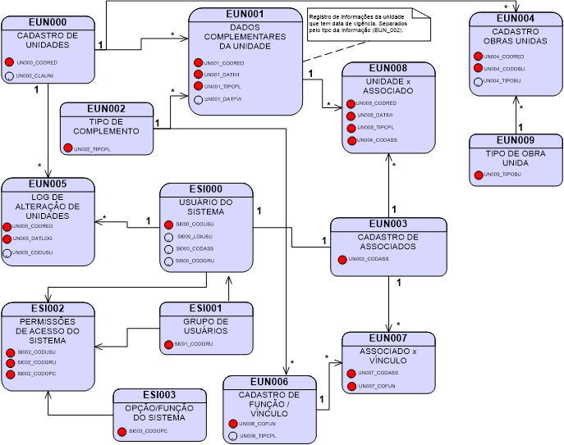

## DER – DIAGRAMA DE ENTIDADES E RELACIONAMENTOS – OBRAS UNIDAS

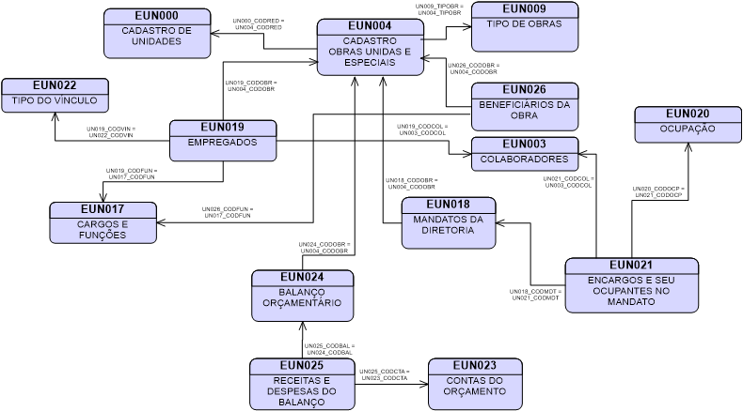

## DICIONÁRIO DE DADOS

|  |  |  |
| --- | --- | --- |
| EUN000 – CADASTRO DE UNIDADES | | |
| **CAMPO** | **TIPO** | **DESCRIÇÃO** |
| {UN000_CODRED} | Número (8,0) | Código Reduzido da Unidade. Número Sequencial. |
| UN000_NUMREG | Número (8,0) | Número do Registro dos Arquivos do CNB |
| UN000_CLAUNI | Texto (11) | Classe da Estrutura da Unidade. (CM.CP.CC.CF) |
| UN000_NOMUNI | Texto (100) | Nome da Unidade |
| UN000_DATFUN | Date | Data da Fundação |
| UN000_CNPUNI | Texto (20) | CNPJ da Unidade |
| UN000_ENDUNI | Texto (100) | Endereço da Unidade |
| UN000_BAIUNI | Texto (60) | Bairro |
| UN000_CEPUNI | Texto (9) | CEP |
| UN000_CIDUNI | Texto (60) | Cidade |
| UN000_ESTUNI | Texto (2) | Estado (UF) |
| UN000_NACUNI | Texto (40) | País da Unidade |
| UN000_DIOUNI | Texto (60) | Diocese da Unidade |
| UN000_BCOUNI | Texto (60) | Banco da Unidade |
| UN000_AGEUNI | Texto (60) | Agência da Unidade |
| UN000_CCOUNI | Texto (12) | Conta da Unidade |
| UN000_TITUNI | Texto (60) | Titular da Conta Corrente |
| UN000_OBSCCO | Texto (100) | Observação da Conta Corrente |
| UN000_FREREU | Texto (80) | Frequência das Reuniões |
| UN000_APROCP | Date | Data da Aprovação no CP |
| UN000_APROCC | Date | Data da Aprovação no CC |
| UN000_APROCM | Date | Data da Aprovação no CM |
| UN000_APROCN | Date | Data da Aprovação no CNB |
| UN000_APROCG | Date | Data da Aprovação no Conselho Geral |
| UN000_DATENV | Date | Data de Envio da Ficha para Paris |
| UN000_DATINS | Date | Data da Instituição da Unidade |
| UN000_NIVUNI | Numero (8,0) | Nivel da Unidade na árvore estrutural  0 – Conselho Metropolitano  1 – Conselho Central  2 – Conselho Particular  3 – Conferência |
| UN000_DATINA | Date | Data da Inativação |
| UN000_CODUSU | Integer | Código do usuário |
| UN000_STAUNI | Integer | Status da Unidade  A – Ativo  I – Inativo |

|  |  |  |
| --- | --- | --- |
| EUN001 – DADOS COMPLEMENTARES DA UNIDADES | | |
| **CAMPO** | **TIPO** | **DESCRIÇÃO** |
| {UN001_CODRED} | Número (8,0) | Código Reduzido da Unidade. |
| {UN001_DATIVI} | Data | Data do início da Vigência do Complemento. |
| {UN001_TIPCPL} | Número (8,0) | Código do Tipo de Complemento. |
| UN001_DATFVI | Data | Data do fim da Vigência do Complemento. |
| UN001_HISCPL | Texto (255) | Histórico informativo do Complemento. |
|  |  |  |

|  |  |  |
| --- | --- | --- |
| EUN002 – TIPO DE COMPLEMENTO | | |
| **CAMPO** | **TIPO** | **DESCRIÇÃO** |
| {UN002_TIPCPL} | Número (8,0) | Código do Tipo de Complemento. |
| UN002_DESCPL | Texto (60) | Descrição do Tipo do Complemento. |
| UN002_MODCPL | Lista (1) | Modelo do Complemento.  C – Com vínculo ao Cadastro de Associados.  S – Sem Vínculo ao Cadastro de Associados.  Este campo é para filtrar os Tipos quando for associar ao cadastro de associados.  Exemplo:  Diretoria -> Modo = C  Reunião -> Modo = S |
|  |  |  |

|  |  |  |
| --- | --- | --- |
| EUN003 – CADASTRO DE ASSOCIADOS | | |
| **CAMPO** | **TIPO** | **DESCRIÇÃO** |
| {UN003_CODCOL} | Número (8,0) | Código do Colaborador |
| UN003_NOMCOL | Texto (100) | Nome do Colaborador. |
| UN003_ENDCOL | Texto (100) | Endereço |
| UN003_COMPLE | Texto (60) | Complemento |
| UN003_BAIRRO | Texto (100) | Bairro |
| UN003_CIDADE | Texto (100) | Cidade |
| UN003_SIGEST | Texto (2) | UF |
| UN003_CODCEP | Texto(10) | CEP |
| UN003_NMPAIS | Texto (60) | País |
| UN003_EMAIL1 | Texto (100) | Email |
| UN003_DSPROF | Texto (80) | Descrição da Profissão |
| UN003_NUMTEL | Texto (60) | Número do Telefone |
| UN003_DTNASC | Date | Data de nascimento |
| UN003_SEXOCO | Texto (1) | Sexo (M – Masculino, F – Feminino) |
| UN003_DATCAD | Date | Data do Cadastro |
| UN003_USUCAD | Numero | Código do usuário que efetuou o cadastro |
| UN003_OBSER1 | Texto (255) | Observações |
| UN003_OBSER2 | Texto (255) | Observações |
| UN003_OBSER3 | Texto (255) | Observações |
| UN003_OBSER4 | Texto (255) | Observações |
| UN003_CPFCOL | Texto (18) | CPF |
| UN003_SITCOL | Texto (1) | Situação do Cadastro |
| UN003_DESSIT | Texto (30) | Descrição complementar da Situação |
| UN003_DATALT | Date | Data da última Alteração |
| UN003_USUALT | Numero | Código do usuário que fez a última alteração |
| UN003_CODUNI | Numero | ID da conferência |

|  |  |  |
| --- | --- | --- |
| EUN004 – CADASTRO DE OBRAS UNIDAS | | |
| **CAMPO** | **TIPO** | **DESCRIÇÃO** |
| {UN004_CODOBR} | Número (8,0) | Código da Obra Unida. |
| UN004_NOMOBR | Texto (120) | Nome da Obra Unida |
| UN004_CODRED {} | Número (8,0) | Código Reduzido da Unidade a qual está vinculada a Obra Unida ou Especial. |
| UN004_NUCNPJ | Texto (20) | Número do CNPJ |
| UN004_REGPUB | Texto (1) | Registro de Utilidade Pública (S-Sim ou N-Não) |
| UN004_CFLOAS | Texto (1) | Certificado LOAS (Lei Orgânica da Assistência Social) – (S-Sim ou N-Não) |
| UN004_LOCOBR | Texto (180) | Localidade e Cidade da Obra Unida ou Especial |
| UN004_UFOBRU | Texto (2) | UF da Localização da Obra |
| UN004_TELOBR | Texto (60) | Telefones da Obra |
| UN004_EMAOBR | Texto (120) | Email da Obra Unida ou Especial |
| UN004_TIPOBR {} | Numero (8,0) | Tipo da Obra Unida ou especial |
| UN004_DATINS | Data | Data de Inatalação da Obra |
| UN004_OCUPA1 | Texto (200) | Ocupação da Obra |
| UN004_OCUPA2 | Texto (200) | Ocupação da Obra |
| UN004_OCUPA3 | Texto (200) | Ocupação da Obra |
| UN004_CDETIC | Texto (1) | Aplica o código de ética da SSVP (S-Sim ou N-Não) |
| UN004_REUNCC | Texto (1) | Reuniões Mensais no CC? (S-Sim ou N-Não) |
| UN004_PARFES | Texto (1) | Participa das festas Regulamentares da SSVP? (S-Sim ou N-Não) |
| UN004_ESTATU | Texto (1) | Tem Estatuto Padrão do CNB? (S-Sim ou N-Não) |
| UN004_RECOCC | Texto (1) | Em dia com o recolhimento mensal de 2,5% ao CC (S-Sim ou N-Não) |
| UN004_BALANO | Texto (1) | Em dia com o Balanço anual? (S-Sim ou N-Não) |
| UN004_NOMPAR | Texto (200) | Nome da Paróquia ou ciscunscrição onde se localiza a Obra |
| UN004_DATAGR | Data | Data de Agregação da Obra à Unidade |
| UN004_NUMREF | Numero (8,0) | Número de refeições diárias fornecidas |
| UN004_RELACC | Texto (30) | Relação com o Concelho Central Supervisor |
| UN014_RELACV | Texto (30) | Relação com as conferências vizinhas |
| UN014_RELACL | Texto (30) | Relação com o Clero |
| UN014_RELAAU | Texto (30) | Relação com as autoridades públicas |
| UN014_CNVPUB | Texto (30) | Convênios Públicos |
| UN014_DATMIS | Data | Data em que celebra a missa das cinco intenções |

|  |  |  |
| --- | --- | --- |
| EUN005 – LOG DE ALTERAÇÕES DE UNIDADES | | |
| **CAMPO** | **TIPO** | **DESCRIÇÃO** |
| {UN005_CODRED} | Número (8,0) | Código da Função/Vínculo. |
| {UN005_DATLOG} | Texto (60) | Descrição da Função. |
| UN005_CODUSU | Número (8,0) | Código do usuário que executou a Alteração |

|  |  |  |
| --- | --- | --- |
| EUN006 – CADASTRO DE FUNÇÃO E VÍNCULO | | |
| **CAMPO** | **TIPO** | **DESCRIÇÃO** |
| {UN006_CODFUN} | Número (8,0) | Código da Função/Vínculo. |
| UN006_DESFUN | Texto (60) | Descrição da Função. (Esta função determina qual é a participação do Associado na Unidade. Ex.: Membro, Assinante, Presidente, Secretário, etc). Podendo ter mais de um vínculo. |
| UN006_TIPCPL | Número (8,0) | Código do Tipo de Complemento que este vínculo está associado. Esta associação é para amarrar os vínculos que tem data de vigência. Ex.: Tipo Compl=Diretoria e Vínculo=Tesoureiro. Quando vencer o mandato da Diretoria este vínculo será automaticamente cancelado. |

|  |  |  |
| --- | --- | --- |
| EUN007 – RELAÇÃO ASSOCIADO x VÍNCULO | | |
| **CAMPO** | **TIPO** | **DESCRIÇÃO** |
| {UN007_CODASS} | Número (8,0) | Código do Associado |
| {UN007_CODFUN} | Número (8,0) | Código da Função/Vínculo |
| UN007_DATCAN | Data | Data do Cancelamento do Vínculo |
| UN007_DESCAN | Texto (60) | Descrição do Motivo do Cancelamento |

|  |  |  |
| --- | --- | --- |
| EUN008 – RELAÇÃO UNIDADE x ASSOCIADO | | |
| **CAMPO** | **TIPO** | **DESCRIÇÃO** |
| {UN008_CODRED} | Número (8,0) | Código Reduzido da Unidade. |
| {UN008_DATIVI} | Data | Data do início da Vigência. |
| {UN008_TIPCPL} | Número (8,0) | Código do Tipo de Complemento. |
| {UN008_CODASS} | Número (8,0) | Código do Associado. |

|  |  |  |
| --- | --- | --- |
| EUN009 – CADASTRO DE TIPO DE OBRAS UNIDAS | | |
| **CAMPO** | **TIPO** | **DESCRIÇÃO** |
| {UN009_TIPOBR} | Número (8,0) | Código do Tipo da Obra Unida. |
| UN009_DESTIP | Texto (60) | Descrição do Tipo. (Ex.: Hospital, Asilo, Creche, etc) |

|  |  |  |
| --- | --- | --- |
| EUN010 – OCORRÊNCIAS DE AGREGAÇÃO/INSTITUIÇÃO DE UNIDADES | | |
| **CAMPO** | **TIPO** | **DESCRIÇÃO** |
| {UN010_CODREG} | Número (8,0) | Código do Registro da Unidade (ID) |
| {UN010_DATOCO} | Date | Data da Ocorrência |
| UN010_OBSOCO | Texto (120) | Observação da Ocorrência |
| UN010_NUMPRO | Numero (8,0) | Número do Protocolo |
| UN010_CADUSU | Numero (8,0) | Usúário responsável pelo registro |
| UN010_CADDAT | Date | Data do Cadastro |

|  |  |  |
| --- | --- | --- |
| EUN011 – CADASTRO DE TIPO DE OCUPAÇÃO | | |
| **CAMPO** | **TIPO** | **DESCRIÇÃO** |
| {UN011_CODOCP} | Número (8,0) | Código da Ocupação |
| UN011_DESOCP | Texto (120) | Descrição da ocupação da Unidade |
| UN011_NIVOCP | Texto (3) | Nivel do encargo (CNB, CM, CC, CP e CF) |
| UN011_APRAGR | Numero | Cargo permite aprovar Agregação  0-Não permite  1-Permite |
| UN011_APRINS | Numero | Cargo permite aprovar Instituição  0-Não permite  1-Permite |

|  |  |  |  |  |
| --- | --- | --- | --- | --- |
| EUN012 – ENCARGOS POR MANDATO NA UNIDADE | | | | |
| **CAMPO** | | **TIPO** | | **DESCRIÇÃO** |
| {UN012_CODRED} | | Numero (8,0) | | Código da Unidade |
| {UN012_CODMDT} | Número (8,0) | | Código do mandato. | |
| {UN012_CODOCP} | | Número (8,0) | | Código do Encargo |
| UN012_CODCOL | | Numero (8,0) | | Código do Colaborador |

|  |  |  |  |  |
| --- | --- | --- | --- | --- |
| EUN013 – USUÁRIO x UNIDADE – PERMISSÃO DE ACESSO | | | | |
| **CAMPO** | | **TIPO** | | **DESCRIÇÃO** |
| {UN013_CODUSU} | Número (8,0) | | Código do usuário. | |
| {UN013_CODUNI} | | Número (8,0) | | Código Reduzido da Unidade. |
| UN013_PERACE | | Numero (8,0) | | Tipo de Acesso  0 – Acesso negado  1 – Leitura  2 – Alteração  3 – Gerenciar |

|  |  |  |  |  |
| --- | --- | --- | --- | --- |
| EUN014 – LOG DE ALTERAÇÃO DE UNIDADES | | | | |
| **CAMPO** | | **TIPO** | | **DESCRIÇÃO** |
| {UN014_CODUSU} | Número (8,0) | | Código do usuário. | |
| {UN014_CODUNI} | | Número (8,0) | | Código Reduzido da Unidade. |
| UN014_DATALT | | Date | | Data da alteração da unidade |
| UN014_SEQALT | | Integer | | Sequencia da alteração |
| UN014_CPOALT | | Texto (12) | | Nome do Campo alterado |
| UN014_VALOLD | | Texto (255) | | Conteúdo do campo antes da alteração |
| UN014_VALNEW | | Texto (255) | | Novo conteúdo do Campo |

|  |  |  |  |  |
| --- | --- | --- | --- | --- |
| EUN015 – SOLICITAÇÃO DE AGREGAÇÃO | | | | |
| **CAMPO** | | **TIPO** | | **DESCRIÇÃO** |
| UN015_CLAUNI | Texto (11) | | Classe da Estrutura da Unidade. (CM.CP.CC.CF) | |
| UN015_NOMCFR | | Texto (120) | | Nome da Conferência. |
| {UN015_NUMAGR} | | Numero (8,0) | | Número da Solicitação da Agregação |
| UN015_CIDAGR | | Texto (80) | | Cidade onde está localizada a Conferência |
| UN015_NOMDIO | | Texto (80) | | Nome da Diocese que pertence a Conferência |
| UN015_NOMPAR | | Texto (80) | | Nome da Paróquia que pertence a Conferência |
| UN015_CLACFR | | Texto (16) | | Classe da Conferência.  Masculino  Feminino  Mista  Juvenil  Rural |
| UN015_PAICFR | | Texto (60) | | Nome do Pais onde está a Conferência |
| UN015_ESTCFR | | Texto (2) | | Estado onde está localizado a Conferência |
| UN015_CODCM | | Numero (8,0) | | Código do Conselho Metropolitano |
| UN015_CODCC | | Numero (8,0) | | Código do CC |
| UN015_CODCP | | Numero (8,0) | | Código do CP |
| UN015_CODCF | | Numero (8,0) | | Código da Conferência |
| UN015_DATFUN | | Date | | Data da Fundação |
| UN015_ENVFIC | | Integer | | Indica se a Ficha foi Enviada a Paris  0 – Não  1 – Sim |
| UN015_DATELE | | Date | | Data da Eleição do Presidente |
| UN015_DATAGR | | Date | | Data da Agregação |
| UN015_CFATV1 | | Texto (80) | | Atividade que se Ocupa a Conferência |
| UN015_CFATV2 | | Texto (80) | | Atividade que se Ocupa a Conferência |
| UN015_CFATV3 | | Texto (80) | | Atividade que se Ocupa a Conferência |
| UN015_CFATV4 | | Texto (80) | | Atividade que se Ocupa a Conferência |
| UN015_CFATV5 | | Texto (80) | | Atividade que se Ocupa a Conferência |
| UN015_CFATV6 | | Texto (80) | | Atividade que se Ocupa a Conferência |
| UN015_REUDIA | | Texto (20) | | Dia que acontece as Reuniões |
| UN015_REUHOR | | Time | | Hora da Reunião (hh:mm) |
| UN015_REUEND | | Texto (60) | | Endereço da Reunião |
| UN015_DAUTCP | | Date | | Data da Autorização do CP |
| UN015_DAUTCC | | Date | | Data da Autorização do CC |
| UN015_DAUTCM | | Date | | Data da Autorização do CM |
| UN015_DAUTCN | | Date | | Data da Autorização do CNB |
| UN015_DAUTCG | | Date | | Data da Autorização do Conselho Geral |
| UN015_DTCHCN | | Date | | Data de Chegada ao Conselho nacional |
| UN015_DTENVI | | Date | | Data de Envio ao Conselho internacional |
| UN015_DTRECI | | Date | | Date de Recebimento do Conselho Internacional |
| UN015_DTENVC | | Date | | Date de Envio ao CM |
| UN015_SITAGR | | Texto (50) | | Situação do Processo de Agregação |
| UN015_NUMSUB | | Inteiro | | Número de Membros Subscritores |
| UN015_NUMBEN | | Inteiro | | Número de Membros Benfeitores |
| UN015_PARJUR | | Texto (40) | | Paróquia ou Circunscrição em cuja Jurisdição a conferência atua. |
| UN015_VISSEM | | Inteiro | | Número de Visitas Semanais efetuadas |
| UN015_OUTPAI | | Texto (20) | | Vínculo com Con ferência em Outro Pais? |
| UN015_MEISOC | | Texto (50) | | Descição do Meio Social |
| UN015_NUMASS | | Numero | | Número de Famílias ou Pessoas Assistidas |
| UN015_RELCLE | | Texto (30) | | Relação da Conferência com o Clero |
| UN015_RELPUB | | Texto (30) | | Relação da Conferência com autoridades públicas |
| UN015_RELSOC | | Texto (30) | | Relação da Conferência com órgãos de assistência social |
| UN015_APLREG | | Inteiro | | Unidade Aplica o regulamento da SSVP  0 – Não  1 – Sim |
| UN015_DIFAPL | | Texto (50) | | Dificuldades de aplicar as regras da SSVP |
| UN015_MIS5IN | | Texto (20) | | Quando é a celebração da Missa das 5 Intenções |
| UN015_COLREU | | Numero (8,2) | | Receitas de Coletas em Reunião |
| UN015_OUTREC | | Numero (8,2) | | Outras receitas |
| UN015_AJUENT | | Numero (8, 2) | | Ajuda de Outras entidades |
| UN015_AJUREC | | Numero (8, 2) | | Outras ajudas recebidas |
| UN015_AJUOUT | | Numero (8, 2) | | Outras receitas |
| UN015_GSTPES | | Numero (8, 2) | | Despesas com Ajuda a Pessoas necessitadas |
| UN015_GSTCON | | Numero (8, 2) | | Contribuição ao Conselho |
| UN015_GSTDOA | | Numero (8, 2) | | Gastos com Doações (Jumelagem) |
| UN015_GSTEME | | Numero (8,2) | | Gastos com Ajuda (Emergências) |
| UN015_GSTADM | | Numero (8, 2) | | Gastos com despesas administrativas |
| UN015_PE1REF | | Texto (10) | | Período Inicial de referência das informações financeiras |
| UN015_AN1REF | | Texto (04) | | Ano Inicial de referência das informações financeiras |
| UN015_PE2REF | | Texto (10) | | Período Final de referência das informações financeiras |
| UN015_AN2REF | | Texto (04) | | Ano Final de referência das informações financeiras |
| UN015_STAAGR | | Texto (01) | | Status da Ficha de Agregação:  D – Digitada (A Ficha foi digitada e ainda não foi enviada para Agregação)  P –Processando (Está em processo de agregação)  A – Ativa (Foi agregada)  I – Inativa (A ficha não foi Aprovada e foi Inativada) |
| UN015_CODUSU | | Numero (8, 0) | | Código do Usuário responsável pelo Status |
| UN015_DATINA | | Date | | Data que o usuário Inseriu a Alteração do Status |
| UN015_USUINC | | Numero (8, 0) | | Código do Usuário que incluiu o registro |
| UN015_DATINC | | Date | | Data que o usuário Incluiu o registro |
| UN015_USUALT | | Numero (8, 0) | | Código do Usuário que Alterou o registro |
| UN015_DATALT | | Date | | Data que o usuário Alterou o registro |
| UN015_APCGCO | | Numero | | Código do Colaborador que Aprovou |
| UN015_APCGEN | | Texto (60) | | Descrição do encargo do colaborador |
| UN015_APCNCO | | Numero | | Código do Colaborador que Aprovou |
| UN015_APCNEN | | Texto (60) | | Descrição do encargo do colaborador |
| UN015_APCMCO | | Numero | | Código do Colaborador que Aprovou |
| UN015_APCMEN | | Texto (60) | | Descrição do encargo do colaborador |
| UN015_APCCCO | | Numero | | Código do Colaborador que Aprovou |
| UN015_APCCEN | | Texto (60) | | Descrição do encargo do colaborador |
| UN015_APCPCO | | Numero | | Código do Colaborador que Aprovou |
| UN015_APCPEN | | Texto (60) | | Descrição do encargo do colaborador |

|  |  |  |  |  |
| --- | --- | --- | --- | --- |
| EUN016 – MANDATOS DA DIRETORIA DAS UNIDADES | | | | |
| **CAMPO** | | **TIPO** | | **DESCRIÇÃO** |
| {UN016_CODMDT} | Número (8,0) | | Código do mandato. | |
| {UN016_CODRED} | | Número (8,0) | | Código Reduzido da Unidade |
| UN016_DESMDT | | Texto (80) | | Descrição do Mandato |
| UN016_DATINI | | Data | | Data do inicio do Mandato |
| UN016_DATFIN | | Data | | Data do Fim do Mandato |

|  |  |  |  |  |
| --- | --- | --- | --- | --- |
| EUN017 – FUNÇÕES DE FUNCIOÁRIOS VINCULADOS ÀS OBRAS | | | | |
| **CAMPO** | | **TIPO** | | **DESCRIÇÃO** |
| {UN017_CODFUN} | Número (8,0) | | Código da Função. | |
| UN017_DESFUN | | Texto (80) | | Descrição da Função |
| UN017_SITCAD | | Texto (1) | | Situação do cadastro (A-Ativo I-Inativo E-Excluído) |
| UN017_DATALT | | Data | | Data da Alteração |
| UN017_USUALT | | Texto (20) | | Login do usuário da Alteração |

|  |  |  |  |  |
| --- | --- | --- | --- | --- |
| EUN018 – MANDATOS ADMINISTRATIVOS DA OBRA UNIDA OU ESPECIAL | | | | |
| **CAMPO** | | **TIPO** | | **DESCRIÇÃO** |
| {UN018_CODMDT} | Número (8,0) | | Código do mandato. | |
| UN018_CODOBR{} | | Número (8,0) | | Código da Obra unida ou Especial |
| UN018_DESMDT | | Texto (80) | | Descrição do Mandato |
| UN018_DATINI | | Data | | Data do inicio do Mandato |
| UN018_DATFIN | | Data | | Data do Fim do Mandato |

|  |  |  |
| --- | --- | --- |
| EUN019 – CADASTRO DE EMPREGADOS DA OBRA | | |
| **CAMPO** | **TIPO** | **DESCRIÇÃO** |
| {UN019_CODEMP} | Número (8,0) | Código do Empregado |
| UN019_NOMEMP | Texto (120) | Nome do Empregado |
| UN019_NUMCPF | Texto (18) | Numero do CPF |
| UN019_CODFUN {} | Numero (8, 0) | Codigo da Função do Empregado |
| UN019_CODOBR {} | Numero (8,0) | Código da Obra a qual o Empregado está vinculado |
| UN019_ENDEMP | Texto (120) | Endereço do Empregado |
| UN019_PESEMP | Numero (8,0) | Peso Estatistico do Registro (Utilizado para contabilizar o quantitativo de funcionários) Para obter apenas o total sem cadastrar todos os funcionários, basta cadatrar um registro com o peso igual ao número de funcionários. |
| UN019_CODCOL | Numero (8,0) | Código do Colaborador, se o empregado for um. |
| UN019_TIPVIN {} | Numero (8, 0) | Tipo do Vínculo deste empregado |
| UN019_DATADM | Data | Data da Admissão do Funcionário |
| UN019_DATDEM | Data | Data da Demissão do Funcionário |
| UN019_SITCAD | Texto (1) | Situação do cadastro (A-Ativo I-Inativo E-Excluído) |
| UN019_DATALT | Data | Data da Alteração |
| UN019_USUALT | Texto (20) | Login do usuário da Alteração |
| UN019_OBSEMP | Texto (200) | Observações do Cadastro do Empregado |

|  |  |  |
| --- | --- | --- |
| EUN020 – CADASTRO DE TIPO DE OCUPAÇÃO DO MANDATO DA OBRA | | |
| **CAMPO** | **TIPO** | **DESCRIÇÃO** |
| {UN020_CODOCP} | Número (8,0) | Código da Ocupação |
| UN020_DESOCP | Texto (120) | Descrição da ocupação da Unidade |
| UN020_SITCAD | Texto (1) | Situação do cadastro (A-Ativo I-Inativo E-Excluído) |
| UN020_DATALT | Data | Data da Alteração |
| UN020_USUALT | Texto (20) | Login do usuário da Alteração |

|  |  |  |  |  |
| --- | --- | --- | --- | --- |
| EUN021 – ENCARGOS POR MANDATO NA OBRA | | | | |
| **CAMPO** | | **TIPO** | | **DESCRIÇÃO** |
| {UN021_CODMDT}{} | Número (8,0) | | Código do mandato. | |
| {UN021_CODOCP}{} | | Número (8,0) | | Código da Ocupação |
| UN021_CODCOL {} | | Numero (8,0) | | Código do Colaborador |

|  |  |  |  |  |
| --- | --- | --- | --- | --- |
| EUN022 – TIPO DE VÍNCULO DO EMPREGADO | | | | |
| **CAMPO** | | **TIPO** | | **DESCRIÇÃO** |
| {UN022_CODVIN} | Número (8,0) | | Código do Vínculo. | |
| UN022_DESVIN | | Texto (80) | | Descrição do Vínculo |
| UN022_SITCAD | | Texto (1) | | Situação do cadastro (A-Ativo I-Inativo E-Excluído) |
| UN022_DATALT | | Data | | Data da Alteração |
| UN022_USUALT | | Texto (20) | | Login do usuário da Alteração |

|  |  |  |  |  |
| --- | --- | --- | --- | --- |
| EUN023 – CONTAS ORÇAMENTÁRIAS | | | | |
| **CAMPO** | | **TIPO** | | **DESCRIÇÃO** |
| {UN023_CODCTA} | Número (8,0) | | Código da Conta orçamentária. | |
| UN023_DESCTA | | Texto (120) | | Descrição da Conta |
| UN023_TIPCTA | | Texto (1) | | Tipo da Conta (R-Receita ou D-Despesa) |
| UN023_SITCAD | | Texto (1) | | Situação do cadastro (A-Ativo I-Inativo E-Excluído) |
| UN023_DATALT | | Data | | Data da Alteração |
| UN023_USUALT | | Texto (20) | | Login do usuário da Alteração |

|  |  |  |  |  |
| --- | --- | --- | --- | --- |
| EUN024 – BALANÇO ORÇAMENTÁRIO DA OBRA | | | | |
| **CAMPO** | | **TIPO** | | **DESCRIÇÃO** |
| {UN024_CODBAL} | Número (8,0) | | Código do Balanço Orçamentário da Obra | |
| UN024_CODOBR{} | | Número (8,0) | | Código da Obra Unida ou Especial. |
| UN024_PERINI | | Data | | Período Inicial do Levantamento |
| UN024_PERFIN | | Data | | Período final do Levantamento |
| UN024_DATBAL | | Data | | Data do levantamento das informações |
| UN024_SITCAD | | Texto (1) | | Situação do cadastro (A-Ativo I-Inativo E-Excluído) |
| UN024_DATALT | | Data | | Data da Alteração |
| UN024_USUALT | | Texto (20) | | Login do usuário da Alteração |

|  |  |  |
| --- | --- | --- |
| EUN025 –DESPESAS E RECEITAS DO BALANÇO ORÇAMENTÁRIO | | |
| **CAMPO** | **TIPO** | **DESCRIÇÃO** |
| {UN025_CODBAL} {} | Número (8,0) | Código do Balanço orçamentário. |
| {UN025_CODCTA} | Numero (8,0) | Código da Conta Orçamentária |
| UN025_VLRORC | Numero (8,2) | Valor da Receita / despesa Orçamentária |

|  |  |  |
| --- | --- | --- |
| EUN026 –BENEFICIÁRIOS DA OBRA | | |
| **CAMPO** | **TIPO** | **DESCRIÇÃO** |
| {UN026_CODBEN} | Número (8,0) | Código do Beneficiário |
| UN026_CODOBR | Numero (8,0) | Código da Obra |
| UN026_NOMBEN | Texto (120) | Nome do beneficiário |
| UN026_DATNSC | Data | Data de nascimento |
| UN026_ENDBEN | Texto (120) | Endreço do Beneficiário |
| UN026_CIDBEN | Texto (60) | Cidade do Beneficiário |
| UN026_UFBENE | Texto (2) | UF do Beneficiário |
| UN026_SEXBEN | Texto (1) | Sexo do Beneficiário (M-Masculino F-Feminino) |
| UN026_NUMDPM | Numero (8,0) | Número de dependentes do sexo masculino |
| UN026_NUMDPF | Numero (8,0) | Número de dependentes do sexo feminino |
| UN026_CODFUN {} | Numero (8,0) | Código da Função que exerce o Beneficiário |
| UN026_OBSBEN | Texto (200) | Observação sobre o beneficiário. Motivo da assistência, Doenças, distúrbios, vícios, etc |
| UN026_DATINI | Data | Data de Inclusão da Familia no Benefício |
| UN026_DATFIN | Data | Data de Término da Familia no Benefício |
| UN026_MOTFIN | Texto (120) | Motivo da Saída da Família |

# ECE – MÓDULO DE CONTROLE DO CENSO

## DER – DIAGRAMA DE ENTIDADES E RELACIONAMENTO

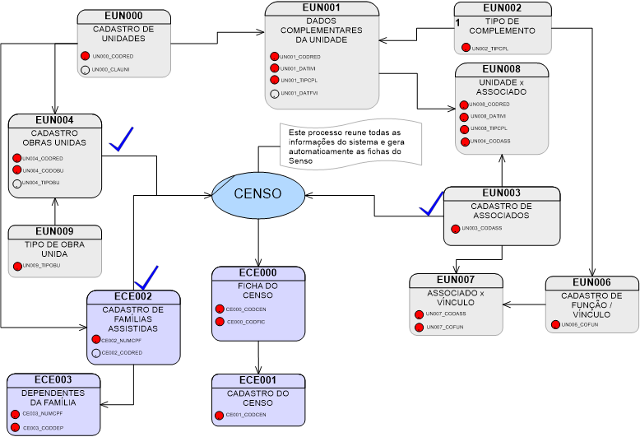

## DICIONÁRIO DE DADOS

|  |  |  |
| --- | --- | --- |
| ECE000 – FICHA DE CADASTRO DO CENSO | | |
| **CAMPO** | **TIPO** | **DESCRIÇÃO** |
| {CE000_CODCEN} | Número (8,0) | Código do Censo |
| {CE000_CODFIC} | Número (8,0) | Código da Ficha do Censo |
|  |  |  |

|  |  |  |
| --- | --- | --- |
| ECE001 – CADASTRO DO CENSO | | |
| **CAMPO** | **TIPO** | **DESCRIÇÃO** |
| {CE001_CODCEN} | Número (8,0) | Código do Censo |
| CE001_DESCEN | Texto (60) | Descrição do Censo |
| CE001_DATCEN | Data | Data do Censo |

|  |  |  |
| --- | --- | --- |
| ECE002 – CADASTRO DE FAMILIAS ASSISTIDAS | | |
| **CAMPO** | **TIPO** | **DESCRIÇÃO** |
| {CE002_NUMCPF} | Texto (10,0) | Código do CPF do Responsável pela Família |
| {CE002_CODRED} | Numero (8,0) | Código Reduzido da Unidade |
| CE002_NOMRES | Texto (100) | Nome do Responsável |

|  |  |  |
| --- | --- | --- |
| ECE003 – CADASTRO DOS DEPENDENTES DA FAMILIA ASSISTIDA | | |
| **CAMPO** | **TIPO** | **DESCRIÇÃO** |
| {CE003_NUMCPF} | Texto (10,0) | Código do CPF do Responsável pela Família |
| {CE003_CODDEP} | Numero (8,0) | Código do Dependente (Sequencial) |
| CE003_NOMDEP | Texto (100) | Nome do Dependente |

# ECT – MÓDULO DE CONTROLE DE CONTRIBUIÇÕES

## DER – DIAGRAMA DE ENTIDADES E RELACIONAMENTO

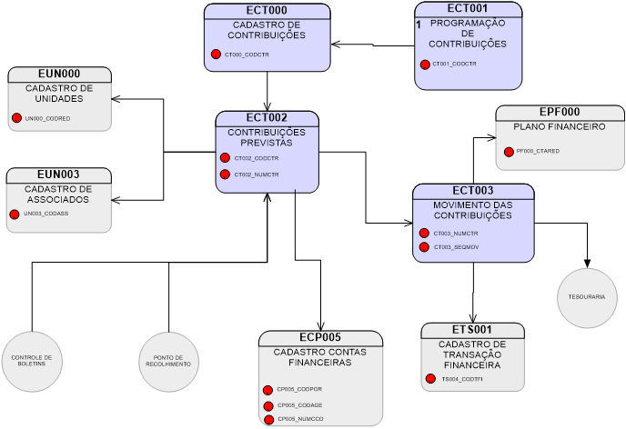

## DICIONÁRIO DE DADOS

|  |  |  |
| --- | --- | --- |
| ECT000 – CADASTRO DO TIPO DE CONTRIBUIÇÕES | | |
| **CAMPO** | **TIPO** | **DESCRIÇÃO** |
| {CT000_CODCTR} | Numero (8,0) | Código da Contribuição |
| CT000_DESCTR | Texto (60) | Descrição da Contribuição |

|  |  |  |
| --- | --- | --- |
| ECT001 – PROGRAMAÇÃO DE CONTRIBUIÇÕES | | |
| **CAMPO** | **TIPO** | **DESCRIÇÃO** |
| {CT001_CODCTR} | Numero (8,0) | Código da Contribuição |
| {CT001_CODAGE} | Numero (8, 0) | Código da Agenda |
| CT001_DATINI | Date | Data do Inicio da Programação |
| CT001_PERAGE | Numero (8,0) | Periodicidade da Programação |
| CT001_TIPAGE | Numero (8,0) | Tipo da Agenda: 0–Dia 1-Mês 2-Bimestre 3-Trimestre 4-Quadrimestre 6-Semestre 7-Anual |
| CT001_DATGER | Date | Data da última Geração |
| CT001_USUGER | Numero (8,0) | Usuário da Geração |

|  |  |  |
| --- | --- | --- |
| ECT002 – CONTRIBUIÇÕES PREVISTAS | | |
| **CAMPO** | **TIPO** | **DESCRIÇÃO** |
| {CT002_CODCTR} | Numero (8,0) | Código da Contribuição |
| {CT002_NUMCTR} | Texto (12) | Número da Contribuição |
| CT002_CODRED | Numero (8,0) | Código da Unidade |
| CT002_CODASS | Numero (8,0) | Código do Associado |
| CT002_DATVCT | Date | Data do Vencimento |
| CT002_VLRCTR | Numero (8,2) | Valor da Contribuição |
| CT002_OBSCTR | Texto (80) | Observação da Contribuição |

|  |  |  |
| --- | --- | --- |
| ECT003 – MOVIMENTO DAS CONTRIBUIÇÕES | | |
| **CAMPO** | **TIPO** | **DESCRIÇÃO** |
| {CT003_CODCTR} | Numero (8,0) | Código da Contribuição |
| {CT003_NUMCTR} | Texto (12) | Número da Contribuição |
| CT003_SEQMOV | Numero (8,0) | Sequência do Movimento |
| CT003_DATMOV | Data | Data do Movimento |
| CT003_CODTFI | Numero (8,0) | Código da Transação Financeiro |
| CT003_VLRMOV | Numero (8,2) | Valor do Movimento |

# EES – MÓDULO DE CONTROLE DE ESTOQUE

## DER – DIAGRAMA DE ENTIDADES E RELACIONAMENTO

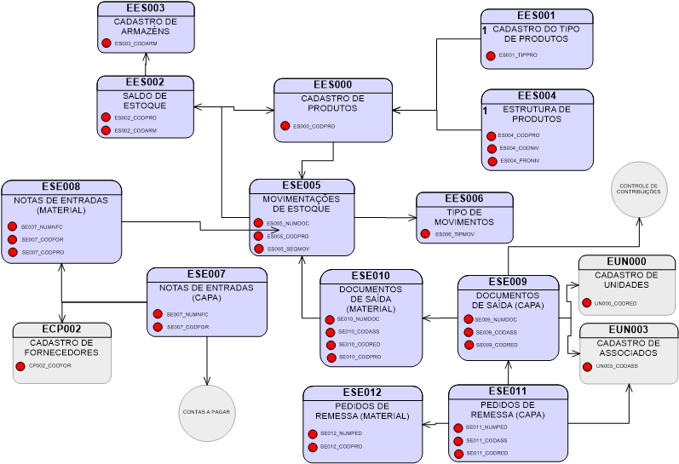

## DICIONÁRIO DE DADOS

|  |  |  |
| --- | --- | --- |
| EES000 – CADASTRO DE PRODUTOS | | |
| **CAMPO** | **TIPO** | **DESCRIÇÃO** |
| {ES000_CODPRO} | Texto (15) | Código do Produto. |
| ES000_DESPRO | Texto (60) | Descrição do Produto |
| ES000_TIPPRO {} | Número | Código do Tipo do Produto |
| ES000_CONTES | Texto (1) | Controla Estoque (S-Sim N-Não) |
| ES000_DATCAD | Data | Data do Cadastro |
| ES000_USUCAD {} | Número (8,0) | Código do usuário que executou o Cadastro |
| ES000_DATALT | Data | Data da Última Alteração |
| ES000_USUALT {} | Número (8,0) | Código do usuário que executou a última alteração |
| ES000_CTACTB {} | Texto (12) | Conta Contábil |
| ES000_CODARM {} | Texto (2) | Código do armazém Padrão do produto |
| ES000_SITCAD | Texto (1) | A-Ativo I-Inativo |
|  |  |  |

|  |  |  |
| --- | --- | --- |
| EES001 – TIPO DE PRODUTOS | | |
| **CAMPO** | **TIPO** | **DESCRIÇÃO** |
| {ES001_TIPPRO} | Número | Código do Tipo do produto. |
| ES001_DESTIP | Texto (30) | Descrição do Tipo do Produto |
| ES001_SITCAD | Texto (1) | A-Ativo I-Inativo |
|  |  |  |

|  |  |  |
| --- | --- | --- |
| EES002 – SALDOS | | |
| **CAMPO** | **TIPO** | **DESCRIÇÃO** |
| {ES002_CODPRO} | Texto (15) | Código do Produto. |
| {ES002_CODARM} {} | Texto (2) | Código do Armazém |
| ES002_QTDSAL | Numero | Saldo em Quantidade do Estoque |
| ES002_VLRSAL | Numero | Saldo em Valor do Estoque |
| ES002_DTFECH | Data | Data do Fechamento de Estoque |
| ES002_QTFECH | Numero | Saldo em Quantidade do Fechamento |
| ES002_VLFECH | Numero | Saldo em Valor do Fechamento |
| ES002_DTAPRC | Data | Data que foi feito o fechamento |
| ES002_USUPRC {} | Numero | Usuário que executou o fechamento |
| ES002_QTDBLQ | Numero | Saldo Bloqueado para |

|  |  |  |
| --- | --- | --- |
| EES003 – CADASTRO DE ARMAZÉNS | | |
| **CAMPO** | **TIPO** | **DESCRIÇÃO** |
| {ES003_CODARM} | Texto (2) | Código do Armazém. |
| ES003_DESARM | Texto (60) | Descrição do Armazém. |
| ES003_SITCAD | Texto (1) | Situação do Armazém ( A-Ativo I-Inativo)  Somente deverá aceitar movimentações, os ativos |
|  |  |  |

|  |  |  |
| --- | --- | --- |
| EES004 – ESTRUTURA DE PRODUTOS | | |
| **CAMPO** | **TIPO** | **DESCRIÇÃO** |
| {ES004_CODPRO} {} | Texto (15) | Código do Produto Principal da Estrutura. |
| {ES004_SUBPRO} {} | Texto (15) | Código do produto que compõe o produto principal. |
| ES004_QTDPRO | Numero | Quantidade do produto que é utilizado nesta estrutura |
| ES004_SITCAD | Texto (1) | Situação do Item da Estrutura (A-Ativo I-Inativo) |
|  |  |  |

|  |  |  |
| --- | --- | --- |
| EES005 – MOVIMENTOS DE ESTOQUE | | |
| **CAMPO** | **TIPO** | **DESCRIÇÃO** |
| {ES005_CODMOV} | Número | Número Sequencial do Movimento. |
| ES005_TIPMOV {} | Numero | Tipo do Movimento |
| ES005_CODPRO {} | Texto (15) | Código do Produto Movimentado |
| ES005_CODARM {} | Texto (2) | Código do Armazém |
| ES005_NUMDOC | Número | Número do Documento de Entrada/Saída. |
| ES005_DATMOV | Data | Data do Movimento. |
| ES005_QTDMOV | Número | Quantidade Movimentada |
| ES005_VLRMOV | Numero | Valor Total Movimentado |
| ES005_HISMOV | Texto (80) | Histórico da Movimentação |
| ES005_VLRCST | Numero | Valor do Custo da Movimentação |
| ES005_ORIMOV | Texto (20) | Origem do Movimento. Deve conter o nome do módulo que originou o movimento. Quando o movimento for manual, preencher com MANUAL e se for através de inventário INVENT. |
| ES005_USUMOV {} | Numero | Usuário que digitou o Lancamento |
| ES005_ENTSAI | Texto (1) | **E**ntrada ou **S**aida |
|  |  |  |

|  |  |  |
| --- | --- | --- |
| EES006 – TIPO DE MOVIMENTOS | | |
| **CAMPO** | **TIPO** | **DESCRIÇÃO** |
| {ES006_TIPMOV} | Número | Código do Tipo do Movimento  001 – Transferência |
| ES006_DESTIP | Texto (30) | Descrição do Movimento de Estoque |
| ES006_SITCAD | Texto (1) | Situação do Cadastro (A-Ativo I-Inativo) |
|  |  |  |

|  |  |  |
| --- | --- | --- |
| EES007 – MODELO CONTÁBIL | | |
| **CAMPO** | **TIPO** | **DESCRIÇÃO** |
| {ES007_TIPMOV} | Número | Código do Tipo do Movimento |
| {ES007_SEQMOD} | Numero | Sequencia do Modelo Contábil |
| ES007_CTADEB {} | Texto (12) | Código da Conta Contábil para Débito  ES000_CTACTB (Produto)  CP000_CTACTB (Fornecedor) |

|  |  |  |
| --- | --- | --- |
| EES007 – NOTAS DE ENTRADA (CAPA) | | |
| **CAMPO** | **TIPO** | **DESCRIÇÃO** |
| {ES007_NUMNFC} | Texto (12) | Numero da NF de Compra |
| {ES007_SERNFC} | Texto (5) | Série da NFC |
| {ES007_CODFOR} | Numero (8,0) | Código do Fornecedor |
| ES007_DATEMI | Data | Data de Emissão |
| ES007_DATENT | Data | Data de Entrada no sistema |
| ES007_USUENT | Numero (8,0) | Usuário que efetuou a entrada |

|  |  |  |
| --- | --- | --- |
| EES008 – NOTAS DE ENTRADA (ITENS) | | |
| **CAMPO** | **TIPO** | **DESCRIÇÃO** |
| {ES008_NUMNFC} | Texto (12) | Numero da NF de Compra |
| {ES008_SERNFC} | Texto (5) | Série da NFC |
| {ES008_CODFOR} | Numero (8,0) | Código do Fornecedor |
| {ES008_CODPRO} | Numero (8,0) | Código do Produto |
| ES008_QTDPRO | Numero (8,2) | Quantidade |
| ES008_PREUNI | Numero (8,2) | Preço Unitário |
| ES008_NUMPED | Numero (8,0) | Número do Pedido de Compra |
| ES008_ITEPED | Numero (8,0) | Item do Pedido de Compra |
| ES008_CODARM | Numero (8,0) | Código do Armazém de Entrada do Produto |

|  |  |  |
| --- | --- | --- |
| EES009 – DOCUMENTOS DE SAÍDAS (CAPA) | | |
| **CAMPO** | **TIPO** | **DESCRIÇÃO** |
| {ES009_NUMDOC} | Texto (12) | Numero do Documento de Saída |
| ES009_CODRED | Numero (8,0) | Código Reduzido da Unidade |
| ES009_CODASS | Numero (8,0) | Código do Associado |
| ES009_DATEMI | Data | Data de Emissão |
| ES009_USUEMI | Numero (8,2) | Usuário da Emissão |

|  |  |  |
| --- | --- | --- |
| EES010 – DOCUMENTOS DE SAÍDAS (ITENS) | | |
| **CAMPO** | **TIPO** | **DESCRIÇÃO** |
| {ES010_NUMDOC} | Texto (12) | Numero do Documento de Saída |
| {ES010_CODPRO} | Numero (8,0) | Código do Produto |
| ES010_QTDPRO | Numero (8,2) | Quantidade do produto |
| ES010_PREUNI | Numero (8,2) | Valor Unitário |
| ES010_NUMPED | Numero (8,0) | Número do Pedido de Remessa |
| ES010_ITEPED | Numero (8,0) | Item do Pedido |
| ES010_CODARM | Numero (8,0) | Código do Armazém |

|  |  |  |
| --- | --- | --- |
| EES011 – PEDIDOS DE REMESSA (CAPA) | | |
| **CAMPO** | **TIPO** | **DESCRIÇÃO** |
| {ES011_NUMPED} | Texto (12) | Numero de Remessa |
| ES011_CODRED | Numero (8,0) | Código Reduzido da Unidade |
| ES011_CODASS | Numero (8,0) | Código do Associado |
| ES011_DATEMI | Data | Data de Emissão |
| ES011_USUEMI | Numero (8,0) | Usuário da Emissão |

|  |  |  |
| --- | --- | --- |
| EES012 – PEDIDOS DE REMESSA (ITENS) | | |
| **CAMPO** | **TIPO** | **DESCRIÇÃO** |
| {ES012_NUMPED} | Texto (12) | Numero do Documento de Saída |
| {ES012_CODPRO} | Numero (8,0) | Código do Produto |
| ES012_QTDPRO | Numero (8,2) | Quantidade do produto |
| ES012_PREUNI | Numero (8,2) | Valor Unitário |
| ES012_CODARM | Numero (8,0) | Código do Armazém |
| ES012_STAPED | Texto (2) | Status do Pedido (DI-Digitado CA-Cancelado AT-Atendido AP – Atendido Parcial) |
| ES012_QTDATE | Numero 8,2) | Quantidade Atendida |

# EPR – MÓDULO DE PROTOCOLO

## DER – DIAGRAMA DE ENTIDADES E RELACIONAMENTO

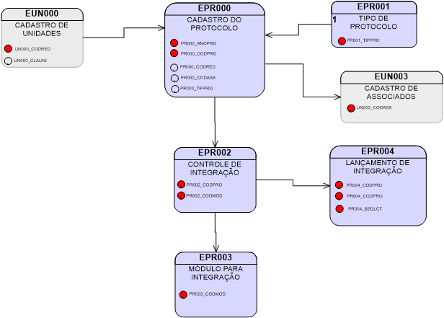

## DICIONÁRIO DE DADOS

|  |  |  |
| --- | --- | --- |
| EPR000 – CADASTRO DO PROTOCOLO | | |
| **CAMPO** | **TIPO** | **DESCRIÇÃO** |
| {PR000_ANOPRO} | Numero (4) | Ano do Protocolo |
| {PR000_CODPRO} | Numero (8,0) | Número do Protocolo |
| PR000_CODRED | Numero (8,0) | Código Reduzido da Unidade |
| PR000_CODASS | Numero (8,0) | Código do Associado |
| PR000_DATDIG | Data | Data do Protocolo |
| PR000_USUPRO | Numero (8,0) | Usuário da Digitação do Protocolo |
| PR000_TIPPRO | Numero (8,0) | Tipo do Protocolo |

|  |  |  |
| --- | --- | --- |
| EPR001 – TIPO DO PROTOCOLO | | |
| **CAMPO** | **TIPO** | **DESCRIÇÃO** |
| {PR001_CODTIP} | Numero (8,0) | Tipo do Protocolo |
| {PR001_DESTIP} | Texto (60) | Descrição do Tipo |

|  |  |  |
| --- | --- | --- |
| EPR002 – INTEGRAÇÃO - TIPO DE PROTOCOLO x MÓDULOS | | |
| **CAMPO** | **TIPO** | **DESCRIÇÃO** |
| {PR002_CODTIP} | Numero (8,0) | Tipo do Protocolo |
| {PR002_CODMOD} | Numero (8,0) | Código do Módulo |

|  |  |  |
| --- | --- | --- |
| EPR003 –MÓDULO PARA INTEGRAÇÃO | | |
| **CAMPO** | **TIPO** | **DESCRIÇÃO** |
| {PR003_CODMOD} | Numero (8,0) | Código do Módulo |
| {PR003_DESMOD} | Texto (60) | Descrição do Módulo |

|  |  |  |
| --- | --- | --- |
| EPR004 – LANÇAMENTO DE INTEGRAÇÃO | | |
| **CAMPO** | **TIPO** | **DESCRIÇÃO** |
| {PR004_ANOPRO} | Numero (4) | Ano do Protocolo |
| {PR004_CODPRO} | Numero (8,0) | Código do Protocolo |
| {PR004_CODMOD} | Numero (8,0) | Código do Módulo |
| {PR004_SEQLCT} | Numero (8,0) | Sequencia do Lançamento |

# EPD – MÓDULO DE CONTROLE DE DOAÇÃO DE MATERIAL (PDM)

## DER –DIAGRAMA DE ENTIDADES E RELACIONAMENTO

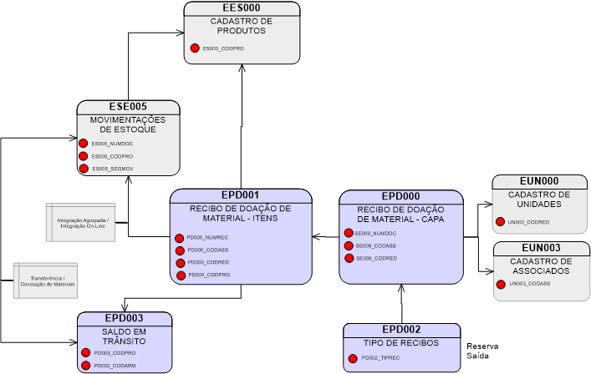

## DICIONÁRIO DE DADOS

|  |  |  |
| --- | --- | --- |
| EPD000 – RECIBO DE DOAÇÃO DE MATERIAL – CAPA | | |
| **CAMPO** | **TIPO** | **DESCRIÇÃO** |
| {PD000_NUMDOC} | Texto (12) | Número do Documento da Doação |
| PD000_CODRED | Numero (8,0) | Código Reduzido da Unidade |
| PD000_CODASS | Numero (8,0) | Código do Associado |
| PD000_DATEMI | Data | Data de Emissão |
| PD000_USUDOC | Numero (8,0) | Código do Usuário que fez o recibo |
| PD000_TIPREC | Numero (8,0) | Tipo do Recibo |

|  |  |  |
| --- | --- | --- |
| EPD001 – RECIBO DE DOAÇÃO DE MATERIAL – ITENS | | |
| **CAMPO** | **TIPO** | **DESCRIÇÃO** |
| {PD001_NUMDOC} | Texto (12) | Número do Documento da Doação |
| {PD001_ITEDOC} | Numero (8,0) | Item do documento |
| PD001_CODPRO | Numero (8,0) | Código do Produto |
| PD001_QTDPRO | Número (8,2) | Quantidade do Material |
| PD001_PREUNI | Numero (8,2) | Preço Unitário |
| PD001_CODARM | Numero (8,0) | Código do Armazém da Movimentação |
| PD001_INTSAL | Numero (8,0) | Integração do Saldo (0-Não processado / 1-Processado) |

|  |  |  |
| --- | --- | --- |
| EPD002 – TIPO DE RECIBOS | | |
| **CAMPO** | **TIPO** | **DESCRIÇÃO** |
| {PD002_TIPREC} | Numero (8,0) | Código do Tipo do Recibo |
| {PD002_DESTIP} | Texto (60) | Descrição do Tipo do Recibo |

|  |  |  |
| --- | --- | --- |
| EPD003 – SALDOS EM TRÂNSITO | | |
| **CAMPO** | **TIPO** | **DESCRIÇÃO** |
| {PD003_CODPRO} | Numero (8,0) | Código do Produto |
| {PD003_CODARM} | Numero (8,0) | Código do Armazém |
| PD003_SALPRO | Numero (8,2) | Saldo do Produto em Trânsito |

# ECP – MÓDULO DE CONTAS A PAGAR

## DER –DIAGRAMA DE ENTIDADES E RELACIONAMENTO

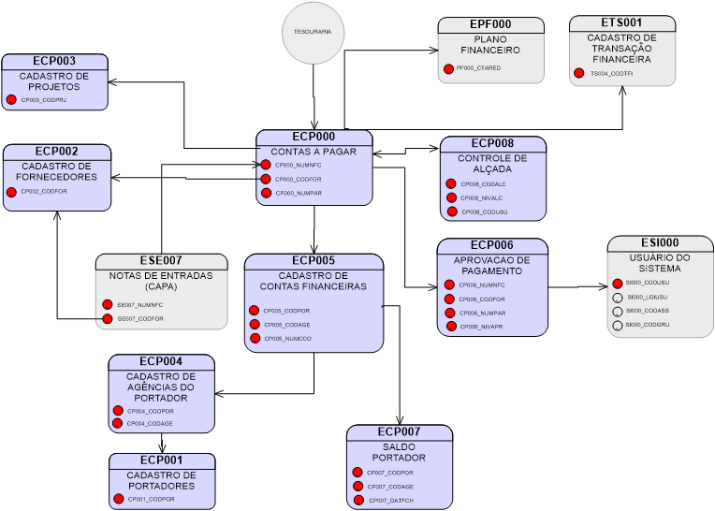

## DICIONÁRIO DE DADOS

|  |  |  |
| --- | --- | --- |
| ECP000 – CONTAS A PAGAR | | |
| **CAMPO** | **TIPO** | **DESCRIÇÃO** |
| {CP000_NUMNFC} | Texto (12) | Número da Nota Fiscal de Entrada |
| {CP000_SERNFC} | Texto (5) | Série da Nota Fiscal |
| {CP000_CODFOR} | Numero (8,0) | Código do Fornecedor |
| {CP000_NUMPAR} | Numero (8,0) | Número da Parcela |
| CP000_DATVCT | Data | Data do Vencimento da Parcela |
| CP000_VALPAR | Numero (8,2) | Valor da Parcela |
| CP000_DATPAG | Data | Data do pagamento |
| CP000_VALPAG | Numero (8,2) | Valor Pago |
| CP000_VALJUR | Numero (8,2) | Valor de Juros |
| CP000_VALDSC | Numero (8,2) | Valor do Desconto |

|  |  |  |
| --- | --- | --- |
| ECP001 – CADASTRO DE PORTADORES | | |
| **CAMPO** | **TIPO** | **DESCRIÇÃO** |
| {CP001_CODPOR} | Texto (10) | Código do Portador |
| CP001_DESPOR | Texto (60) | Descrição do Portador |

|  |  |  |
| --- | --- | --- |
| ECP002 – CADASTRO DE FORNECEDORES | | |
| **CAMPO** | **TIPO** | **DESCRIÇÃO** |
| {CP002_CODFOR} | Numero (8,0) | Código do Fornecedor |
| CP002_NOMFOR | Texto (60) | Nome do Fornecedor |

|  |  |  |
| --- | --- | --- |
| ECP003 – CADASTRO DE PROJETOS | | |
| **CAMPO** | **TIPO** | **DESCRIÇÃO** |
| {CP003_CODPRJ} | Numero (8,0) | Código do Projeto |
| CP003_DESPRJ | Texto (60) | Descrição do Projeto |

|  |  |  |
| --- | --- | --- |
| ECP004 – CADASTRO DE AGÊNCIAS DO PORTADOR | | |
| **CAMPO** | **TIPO** | **DESCRIÇÃO** |
| {CP004_CODPOR} | Texto (10) | Código do Portador |
| {CP004_CODAGE} | Texto (12) | Agência do Portador |
| CP004_ENDAGE | Texto (60) | Endereço da Agência |

|  |  |  |
| --- | --- | --- |
| ECP005 – CADASTRO DE CONTAS | | |
| **CAMPO** | **TIPO** | **DESCRIÇÃO** |
| {CP005_CODPOR} | Texto (10) | Código do Portador |
| {CP005_CODAGE} | Texto (12) | Agência do Portador |
| {CP005_NUMCCO} | Texto (16) | Número da Conta do Portador |

|  |  |  |
| --- | --- | --- |
| ECP006 – APROVAÇÃO DE PAGAMENTOS | | |
| **CAMPO** | **TIPO** | **DESCRIÇÃO** |
| {CP006_NUMNFC} | Texto (12) | Número da Nota Fiscal de Entrada |
| {CP006_SERNFC} | Texto (5) | Série da Nota Fiscal |
| {CP006_CODFOR} | Numero (8,0) | Código do Fornecedor |
| {CP006_NUMPAR} | Numero (8,0) | Número da Parcela |
| {CP006_NIVAPR} | Numero (8,0) | Nível de Aprovação |
| CP006_CODUSU | Numero (8,0) | Código do Usuário para Aprovação |
| CP006_DATAPR | Data | Data da Aprovação |
| CP006_STAAPR | Texto (1) | Status da Aprovação (A-Aprovado R-Recusado E-Em espera) |

|  |  |  |
| --- | --- | --- |
| ECP007 – SALDO DE CONTAS | | |
| **CAMPO** | **TIPO** | **DESCRIÇÃO** |
| {CP007_CODPOR} | Texto (10) | Código do Portador |
| {CP007_CODAGE} | Texto (12) | Agência do Portador |
| {CP007_NUMCCO} | Texto (16) | Número da Conta do Portador |
| {CP007_DATFEC} | Data | Data do Fechamento do Saldo |
| CP007_VALSLD | Numero (8,2) | Saldo da Conta |

|  |  |  |
| --- | --- | --- |
| ECP008 – CONTROLE DE ALÇADA | | |
| **CAMPO** | **TIPO** | **DESCRIÇÃO** |
| {CP008_CODALC} | Numero (8,0) | Código da Alçada |
| {CP008_NIVALC} | Numero (8,0) | Nível da Alçada |
| {CP008_CODUSU} | Numero (8,0) | Código do Usuário para Aprovação |
| CP008_VALINI | Numero (8,2) | Valor Limite Inicial para Aprovação |
| CP008_VALFIN | Numero (8,2) | Valor Limite Final para Aprovação |
| CP008_TIPREG | Texto (1) | Tipo do Registro (A-Ativo I-Inativo) |

# EPF – MÓDULO DO PLANO GERENCIAL FINANCEIRO

## DER –DIAGRAMA DE ENTIDADES E RELACIONAMENTO

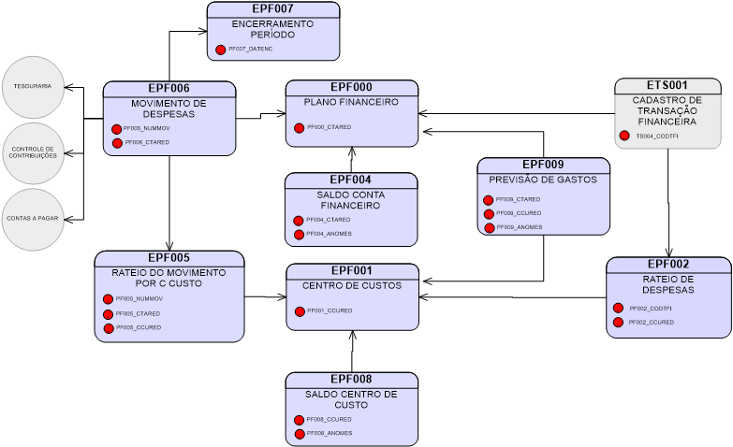

## DICIONÁRIO DE DADOS

|  |  |  |
| --- | --- | --- |
| EPF000 – PLANO FINANCEIRO | | |
| **CAMPO** | **TIPO** | **DESCRIÇÃO** |
| {PF000_CTARED} | Numero (8,0) | Código da Conta – Reduzido |
| PF000_MSKCTA | Texto (16) | Máscara da Conta |
| PF000_SINANA | Texto (1) | Tipo da Conta (S-Sintética A-Analítica) |
| PF000_TITCTA | Texto (60) | Título da Conta |

|  |  |  |
| --- | --- | --- |
| EPF001 – CENTRO DE CUSTOS | | |
| **CAMPO** | **TIPO** | **DESCRIÇÃO** |
| {PF001_CCURED} | Numero (8,0) | Código do Centro de Custos – Reduzido |
| PF001_MSKCCU | Texto (16) | Máscara do CCustos |
| PF001_SINANA | Texto (1) | Tipo do CCusto (S-Sintética A-Analítica) |
| PF001_TITCCU | Texto (60) | Título da CCusto |

|  |  |  |
| --- | --- | --- |
| EPF002 – RATEIO DE DESPESAS | | |
| **CAMPO** | **TIPO** | **DESCRIÇÃO** |
| {PF002_CODTFI} | Numero (8,0) | Código da Transação Financeira |
| {PF002_CTARED} | Numero (8,0) | Código da Conta – Reduzido (Quando for Zero, o rateio vale para todas as contas) |
| {PF002_CCURED} | Numero (8,0) | Código do Centro de Custos – Reduzido |
| PF002_PERRAT | Numero (8,2) | Percentual do Rateio |
| PF002_TIPREG | Texto (1) | Tipo do Registro (A-Ativo I-Inativo) |

|  |  |  |
| --- | --- | --- |
| EPF004 – SALDO CONTA FINANCEIRA | | |
| **CAMPO** | **TIPO** | **DESCRIÇÃO** |
| {PF004_CTARED} | Numero (8,0) | Código da Conta - Reduzido |
| {PF004_ANOMES} | Data | Mês/Ano de Apuração do Saldo |
| PF004_SALINI | Numero (8,2) | Saldo Inicial da Conta Financeira no Período |
| PF004_SALFIN | Numero (8,2) | Saldo Final da Conta no Período |
| PF004_STAPER | Texto (1) | Status do Período (A-Aberto F-Fechado) |

|  |  |  |
| --- | --- | --- |
| EPF005 – RATEIO DO MOVIMENTO POR CENTRO DE CUSTO | | |
| **CAMPO** | **TIPO** | **DESCRIÇÃO** |
| {PF005_NUMMOV} | Numero (8,0) | Numero do Movimento |
| {PF005_CTARED} | Numero (8,0) | Código da Conta – Reduzido |
| {PF005_CCURED} | Numero (8,0) | Código da CCusto – Reduzido |
| PF005_VALRAT | Numero (8,2) | Valor do Movimento do rateio |

|  |  |  |
| --- | --- | --- |
| EPF006 – MOVIMENTO DE DESPESAS | | |
| **CAMPO** | **TIPO** | **DESCRIÇÃO** |
| {PF006_NUMMOV} | Numero (8,0) | Numero do Movimento |
| {PF006_CTARED} | Numero (8,0) | Código da Conta – Reduzido |
| PF006_DATMOV | Data | Data do Movimento |
| PF006_VALMOV | Numero (8,2) | Valor do Movimento |
| PF006_STAFEC | Texto (1) | Status do Movimento (A-Aberto F-Fechado) |

|  |  |  |
| --- | --- | --- |
| EPF007 – ENCERRAMENTO DO PERÍODO | | |
| **CAMPO** | **TIPO** | **DESCRIÇÃO** |
| {PF007_DATINI} | Data | Data de Início do Período |
| PF007_DATFEC | Data | Data do Fechamento |
| PF006_STAPER | Texto (1) | Status do Movimento (A-Aberto F-Fechado) |

|  |  |  |
| --- | --- | --- |
| EPF008 – SALDO DO CENTRO DE CUSTO | | |
| **CAMPO** | **TIPO** | **DESCRIÇÃO** |
| {PF008_CCURED} | Numero (8,0) | Código do Centro de Custo (Reduzido) |
| {PF008_ANOMES} | Data | Mês/Ano de Apuração do Saldo |
| PF008_SALINI | Numero (8,2) | Saldo Inicial do CCusto no Período |
| PF008_SALFIN | Numero (8,2) | Saldo Final do CCusto no Período |
| PF008_STAPER | Texto (1) | Status do Período (A-Aberto F-Fechado) |

|  |  |  |
| --- | --- | --- |
| EPF009 – PREVISÃO DE SALDO DE CONTAS POR CENTRO DE CUSTO | | |
| **CAMPO** | **TIPO** | **DESCRIÇÃO** |
| {PF009_CTARED} | Numero (8,0) | Código da Conta - Reduzido |
| {PF009_CCURED} | Numero (8,0) | Código do Centro de Custo (Reduzido) |
| {PF009_ANOMES} | Data | Mês/Ano de Apuração do Saldo |
| PF009_SALFIN | Numero (8,2) | Saldo do CCusto no Período |
| PF008_STAPRE | Texto (1) | Status do Período (A-Ativo I-Inativo) |

# ETS – MÓDULO DE TESOURARIA

## DER – DIAGRAMA DE ENTIDADES E RELACIONAMENTOS

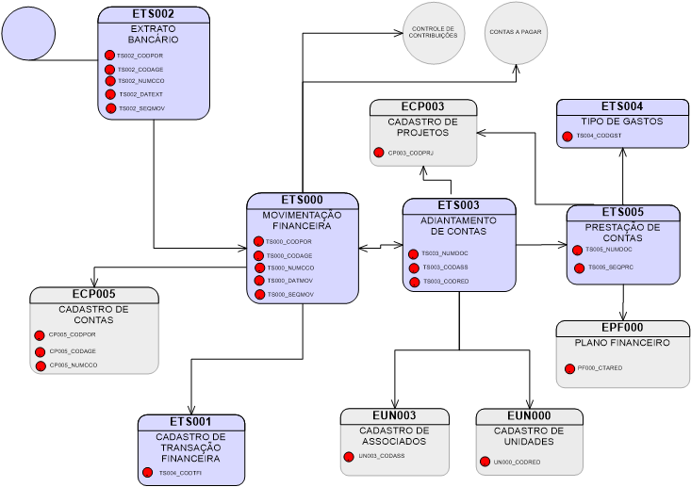

## DICIONÁRIO DE DADOS

|  |  |  |
| --- | --- | --- |
| ETS000 – MOVIMENTAÇÃO FINANCEIRA | | |
| **CAMPO** | **TIPO** | **DESCRIÇÃO** |
| {TS000_CODPOR} | Texto (10) | Código do Portador |
| {TS000_CODAGE} | Texto (12) | Agência do Portador |
| {TS000_NUMCCO} | Texto (16) | Número da Conta do Portador |
| {TS000_SEQMOV} | Numero (8,0) | Sequência do Movimento |
| TS000_DATMOV | Data | Data do Movimento |
| TS000_CODTFI | Numero (8,0) | Código da Transação Financeira |
| TS000_VALMOV | Numero (8,0) | Valor do Movimento |
| TS000_CONMOV | Texto (1) | Status da Conciliação |
| TS000_ORIMOV | Texto (12) | Origem do Movimento |

|  |  |  |
| --- | --- | --- |
| ETS001 – CADASTRO DA TRANSAÇÃO FINANCEIRA | | |
| **CAMPO** | **TIPO** | **DESCRIÇÃO** |
| {TS001_CODTFI} | Numero (8,0) | Código da Transação Financeira |
| TS001_DESTFI | Texto (80) | Descrição da Transação |

|  |  |  |
| --- | --- | --- |
| ETS002 – EXTRATO BANCÁRIO | | |
| **CAMPO** | **TIPO** | **DESCRIÇÃO** |
| {TS002_CODPOR} | Texto (10) | Código do Portador |
| {TS002_CODAGE} | Texto (12) | Agência do Portador |
| {TS002_NUMCCO} | Texto (16) | Número da Conta do Portador |
| {TS002_DATEXT} | Data | Data do Extrato |
| {TS002_SEQEXT} | Numero (8,0) | Sequência do Extrato |
| TS002_NUMDOC | Texto (16) | Numero do Documento |
| TS002_VALEXT | Numero (8,2) | Valor do Extrato |

|  |  |  |
| --- | --- | --- |
| ETS003 – ADIANTAMENTO DE GASTO | | |
| **CAMPO** | **TIPO** | **DESCRIÇÃO** |
| {TS003_NUMDOC} | Texto (10) | Numero do Documento |
| TS003_CODRED | Numero (8,0) | Código Reduzido da Unidade |
| TS003_CODASS | Numero (8,0) | Código do Associado |
| TS003_DATEMI | Data | Data da Emissão do Documento |
| TS003_VALADT | Numero (8,2) | Valor do Adiantamento |
| TS003_OBSADT | Texto (60) | Motivo do Adiantamento |
| TS003_CODPRJ | Numero (8,2) | Código do Projeto |

|  |  |  |
| --- | --- | --- |
| ETS004 – TIPO DE GASTOS | | |
| **CAMPO** | **TIPO** | **DESCRIÇÃO** |
| {TS004_CODGST} | Numero (8,0) | Código do Tipo de Gastos |
| TS004_DESGST | Texto (60) | Descrição do Tipo de Gastos |
| TS004_TIPMOV | Texto (1) | Tipo do Movimento (P-Prestação de Contas D-Devolução de Valores) |

|  |  |  |
| --- | --- | --- |
| ETS005 – PRESTAÇÃO DE CONTAS DE ADIANTAMENTO DE GASTOS | | |
| **CAMPO** | **TIPO** | **DESCRIÇÃO** |
| {TS005_NUMDOC} | Texto (10) | Numero do Documento |
| {TS005_SEQPRC} | Numero (8,0) | Sequencia da Prestação de Conta |
| TS005_CODGST | Numero (8,0) | Código do Gasto |
| TS005_CTARED | Numero (8,0) | Código da Conta (reduzido) |
| TS005_VALPRC | Numero (8,2) | Valor da Prestação de Conta |
| TS003_OBSPRC | Texto (60) | Observação da Prestação a Conta |
| TS003_CODPRJ | Numero (8,2) | Código do Projeto |

# EAS – MÓDULO DE CONTROLE DE ASSINATURAS DE BOLETINS

## DER – DIAGRAMA DE ENTIDADES E RELACIONAMENTOS

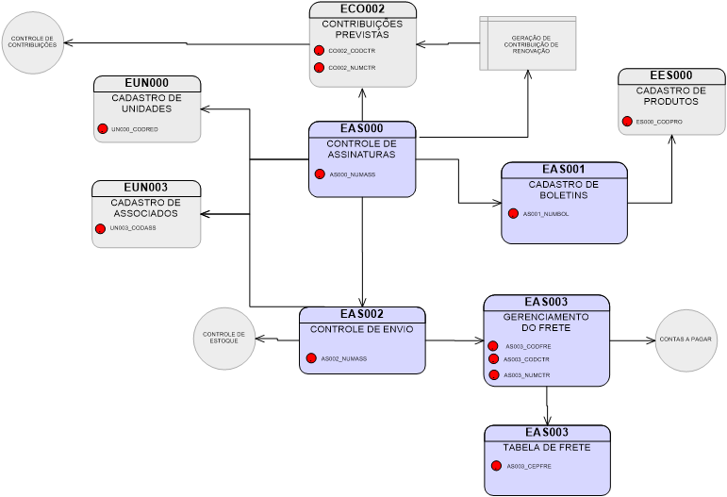

## DICIONÁRIO DE DADOS

|  |  |  |
| --- | --- | --- |
| EAS000 – CONTROLE DE ASSINATURAS | | |
| **CAMPO** | **TIPO** | **DESCRIÇÃO** |
| {AS000_NUMASS} | Numero (8,0) | Código da Assinatura |
| AS000_CODRED | Numero (8,0) | Código Reduzido da Unidade |
| AS000_CODASS | Numero (8,0) | Código do Associado |
| AS000_CODCTR | Numero (8,0) | Código do Tipo da Contribuição |
| AS000_NUMCTR | Numero (8,0) | Numero da Contribuição |
| AS000_DATPAG | Data | Data de Pagamento |
| AS000_DATVAL | Data | Data da Validade da Assinatura |
| AS000_QTDBOL | Numero (8,0) | Quantidade de Boletins na Assinatura |
| AS000_STAASS | Texto (1) | Status da Assinatura (F-Falta Pagamento / A-Ativa / I-Inativa / V-Vencida) |

|  |  |  |
| --- | --- | --- |
| EAS001 – CADASTRO DE BOLETINS | | |
| **CAMPO** | **TIPO** | **DESCRIÇÃO** |
| {AS001_NUMBOL} | Numero (8,0) | Código do Boletim |
| AS001_DESBOL | Texto (60) | Descrição do Boletim |
| AS001_ANOBOL | Numero (8,0) | Ano do Boletim |
| AS001_PESBOL | Numero (8,0) | Peso do Boletin por Unidade |
| AS001_CODPRO | Numero (8,0) | Código do produto para controle de estoque |

|  |  |  |
| --- | --- | --- |
| EAS002 – CONTROLE DE ENVIO | | |
| **CAMPO** | **TIPO** | **DESCRIÇÃO** |
| {AS002_CODENV} | Numero (8,0) | Código do envio do Boletim |
| AS002_NUMASS | Numero (8,0) | Código da Assinatura |
| AS002_NUMBOL | Numero (8,0) | Numero do Boletin |
| AS000_CODRED | Numero (8,0) | Código Reduzido da Unidade |
| AS000_CODASS | Numero (8,0) | Código do Associado |
| AS002_DATGER | Data | Data da Geração do Controle de envio |
| AS002_CODUSU | Numero (8,0) | Código do Usuário da geração |
| AS002_QTDENV | Numero (8,0) | Quantidade para Envio |
| AS002_PESENV | Numero (8,3) | Peso do Envio (em KG) |
| AS000_STAENV | Texto (1) | Status do Envio (E-Enviado A-Aguardando C-Cancelado) |
| AS002_VOLENV | Numero (8,0) | Volume para envio |
| AS002_CODFRE | Numero (8,0) | Código do Frete |
| AS002_DATENV | Data | Data do Envio da Mercadoria |
| AS002_CODRAS | Texto (20) | Código de Rastreamento |
| AS002_VALFRE | Numero (8,2) | Valor do Frete Calculado |

|  |  |  |
| --- | --- | --- |
| EAS003 – TABELA DE FRETE | | |
| **CAMPO** | **TIPO** | **DESCRIÇÃO** |
| {AS003_CEPFRE} | Texto (8) | CEP |
| AS003_VALFRE | Numero (8,2) | Valor frete por KG |
| AS003_VALVOL | Numero (8,2) | Valor Individual para um Volume |